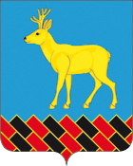

курганская область
мишкинский МУНИЦИПАЛЬНЫЙ ОКРУГ
АДМИНИСТРАЦИЯ МишкинскОГО МУНИЦИПАЛЬНОГО ОКРУГА

ПОСТАНОВЛЕНИЕ

от 18 августа 2023 года № 126
р.п. Мишкино

Об учреждении юбилейной медали «100 лет Мишкинскому району» и
утверждении Положения о юбилейной медали

В ознаменование 100-летия со дня образования Мишкинского района, в целях поощрения физических лиц, профессиональная и общественная деятельность которых внесла значительный вклад в социально-экономическое развитие муниципального образования, на основании Федерального закона от 06.10.2003 г. № 131-ФЗ «Об общих принципах организации местного самоуправления в Российской Федерации», ст. 41 Устава Мишкинского муниципального округа Курганской области, Администрация Мишкинского муниципального округа Курганской области
ПОСТАНОВЛЯЕТ:
1. Учредить юбилейную медаль «100 лет Мишкинскому району».
2. Утвердить Положение о юбилейной медали согласно приложению 1 к настоящему постановлению.
3. Утвердить эскиз юбилейной медали и удостоверения с описанием согласно приложению 2 к настоящему постановлению.
4. Утвердить состав комиссии по награждению юбилейной медалью согласно приложению 3 к настоящему постановлению.
5. Признать утратившим силу постановление Администрации Мишкинского района от 19 августа 2013 года № 61 «О районной премии Почёт и призвание».
6. Настоящее постановление вступает в силу после официального обнародования на информационном стенде Администрации Мишкинского муниципального округа .
7. Постановление разместить на официальном сайте Администрации Мишкинского муниципального округа Курганской области в сети Интернет.
8. Контроль за исполнением настоящего постановления возложить на заместителя Главы Мишкинского муниципального округа – заведующего отделом социальной политики, культуры и спорта.

Глава
Мишкинского муниципального округа
Курганской области Д.В. Мамонтов

Андреева Н.В.
31674
Приложение 1
к постановлению Администрации Мишкинского муниципального округа Курганской области
от 18 августа 2023 года № 126
«Об учреждении юбилейной медали «100 лет Мишкинскому району» и утверждении Положения о юбилейной медали»

Положение
о юбилейной медали

1. Юбилейная медаль «100 лет Мишкинскому району» (далее - Юбилейная медаль) учреждается в ознаменование 100-летия со дня образования Мишкинского района. Юбилейная медаль вручается с удостоверением в торжественной обстановке к 100-летию образования Мишкинского района 27 октября.

2. Юбилейная медаль является формой поощрения физических лиц за заслуги в профессиональной и общественной деятельности, направленной на всестороннее развитие и повышение престижа Мишкинского района в Курганской области.

3. Юбилейной медалью награждаются граждане, обеспечившие своим трудом, вклад в развитие сельского хозяйства, производства, транспорта и связи, строительства и коммунального хозяйства, здравоохранения, образования, культуры, спорта, законности и правопорядка, органов управления, общественные и религиозные деятели.

4. Для награждения Юбилейной медалью учитываются заслуги граждан, указанные в п.2-3 настоящего Положения перед муниципальными образованиями, правопреемником которых является Мишкинский муниципальный округ Курганской области.

5. Для поощрения Юбилейной медалью учитываются:
- высокие достижения в профессиональной и общественной деятельности в организациях и предприятиях Мишкинского района независимо от их формы собственности, территориальных органах федеральных органов исполнительной власти, органах местного самоуправления;
- особые заслуги и вклад в развитие муниципального образования, которые получили широкую известность и общественное признание;
- обязательно наличие государственных, ведомственных или региональных наград;
- обязательно наличие наград Главы или Администрации Мишкинского района (Мишкинского муниципального округа Курганской области)

6. Представляемый к награждению «Юбилейной медалью» кандидат должен иметь трудовой стаж на территории Мишкинского района не менее 10 лет.

7. При проявлении мужества и героизма при защите Родины, спасении жизни людей, государственного или муниципального имущества положения пунктов 2,3,5,6 настоящего Положения не применяются.

8. Инициатором выдвижения ходатайства о поощрении Юбилейной медалью являются:
- Глава Мишкинского муниципального округа Курганской области;
- Руководители государственных органов;
- Руководители территориальных органов федеральных органов исполнительной власти;
- Руководители предприятий, учреждений и организаций всех форм собственности;
- Общественные объединения.
9. Ходатайство о поощрении Юбилейной медалью оформляется инициатором на имя Главы муниципального образования и предоставляется в срок, не позднее чем за 45 дней до даты вручения.
К ходатайству прилагаются сведения о трудовой деятельности по форме, согласно приложению 1 к настоящему Положению, характеристика с указанием биографических данных и описанием заслуг лица представляемого к поощрению, с обоснованием их значимости для Мишкинского района, согласие на обработку персональных данных гражданина по форме, согласно приложению 2 к настоящему Положению, а также копии имеющихся грамот и благодарственных писем.
Ходатайство о награждении не вправе инициировать в отношении лица, имеющего неснятую или непогашенную судимость.
10. Поступившие ходатайства с пакетом документов рассматривает комиссия по награждению Юбилейной медалью (далее – Комиссия), состав которой утверждается постановлением Администрации Мишкинского муниципального округа Курганской области.
11. Комиссия проверяет представленные на кандидатов документы на соответствие требованиям пунктов 3,5,6,8,9 настоящего Положения.
В случае несоответствия документов требованиям Положения или представление неполного комплекта документов, комиссия в 3 – дневный срок со дня их рассмотрения уведомляет инициатора, обратившегося с ходатайством. Соответствующие документы должны быть представлены в срок не позднее 7 дней со дня получения уведомления Комиссии.
По результатам рассмотрения документов Комиссия большинством голосов от установленной численности принимает решение о представлении кандидатур для награждения Юбилейной медалью, которое отражается в протоколе. При равном количестве голосов, решающим является голос председателя. Принятое решение Комиссия направляет Главе Мишкинского муниципального округа Курганской области для принятия постановления Администрации Мишкинского муниципального округа Курганской области о награждении кандидатов Юбилейной медалью.
12. Медаль не является государственной, носится на правой стороне груди и располагается ниже государственных и ведомственных наград.
13. Юбилейная медаль не является основанием для предоставления социальных или иных льгот для награжденного лица.
14. Удостоверение к Юбилейной медали подписывается Главой муниципального образования и заверяется гербовой печатью.
15. Дубликаты Юбилейной медали и удостоверения взамен утраченных не выдаются. Повторное вручение Юбилейной медали не допускается.
16. Учет лиц, награжденных Юбилейной медалью осуществляет отдел организационной, кадровой и архивной работы Администрации Мишкинского муниципального округа Курганской области.
17. Расходы, связанные с изготовлением Юбилейной медали, осуществляются за счет средств бюджета Мишкинского муниципального округа.

Управляющий делами – руководитель аппарата
Администрации Мишкинского муниципального округа Н.В. Андреева

Приложение 2
к постановлению Администрации Мишкинского муниципального округа Курганской области
от______________2023 г. № ___
«Об учреждении юбилейной медали «100 лет Мишкинскому району» и утверждении Положения о юбилейной медали»

Эскиз юбилейной медали

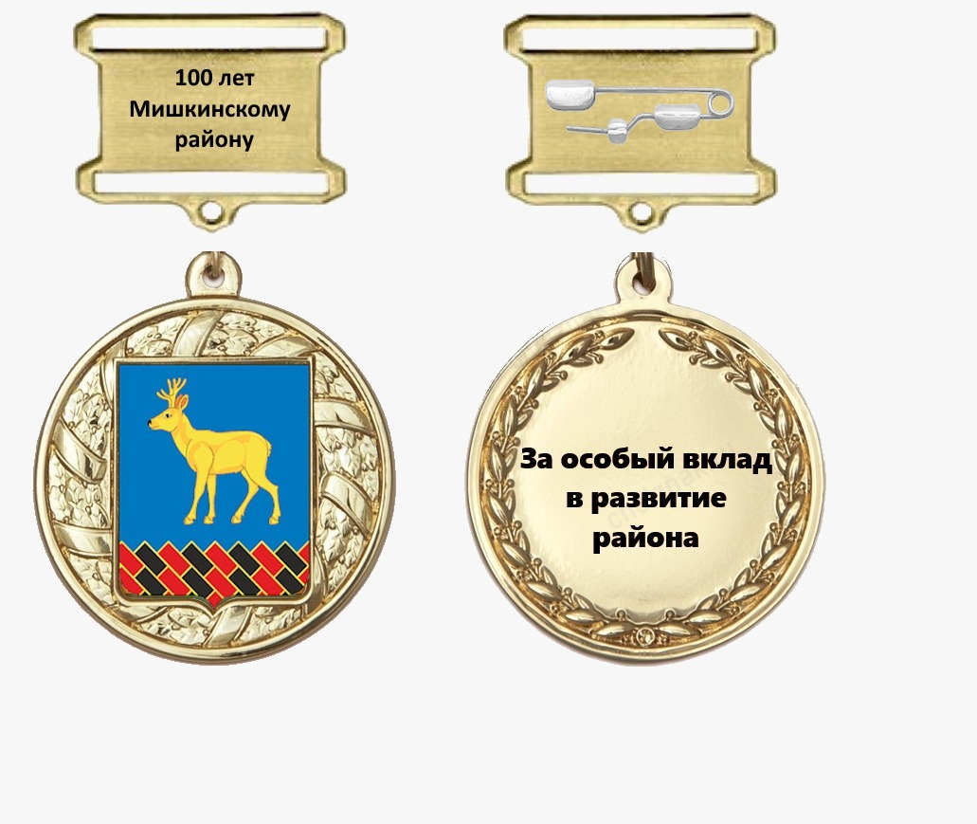
Описание
юбилейной медали

Медаль имеет форму круга диаметром 32 мм, цвет «золото». На аверсе (лицевой стороне) медали по центру расположен герб Мишкинского района (Мишкинского муниципального округа). Края медали обрамлены бортиком и колосьями, переплетенными лентой.
На реверсе (оборотной стороне) по центру медали расположена рельефная надпись: «За особый вклад в развитие района». Края медали обрамлены бортикоми колосьями.
Медаль при помощи ушка и кольца крепится к прямоугольной колодке размером 28х18 мм, по центру расположена надпись «100 лет Мишкинскому району».
На оборотной стороне колодка имеет булавку для прикрепления медали к одежде.
Медаль упакована в футляр.

Эскиз удостоверения

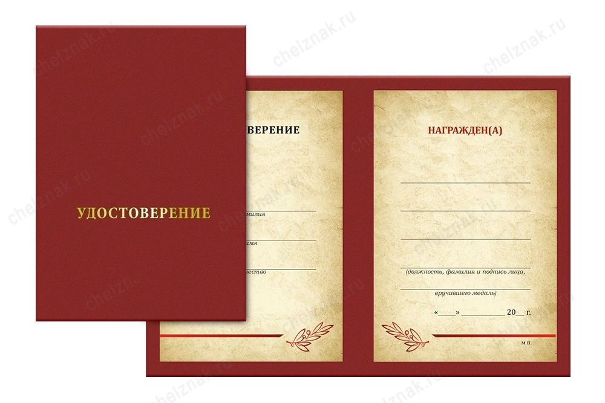

Описание удостоверения к юбилейной медали

Удостоверение к медали «100 лет Мишкинскому району» имеет форму книжки размером 146х120 мм. Фон лицевой стороны темно бордового цвета. В нижней части правой стороны обложки в центре расположены слово «УДОСТОВЕРЕНИЕ». Фон внутренней стороны золотистого цвета.
На внутренней левой стороне в верхней части по середине строки слово «УДОСТОВЕРЕНИЕ», ниже:
____________________________ подстрочный текст Фамилия
____________________________ подстрочный текст Имя
____________________________ подстрочный текст Отчество
На внутренней правой стороне по середине строки слово «Награжден(а)», ниже
_____________________________
_____________________________
_____________________________на строках указывается наименование медали,
ниже
_____________________________
_____________________________, подстрочный текст «должность, ФИО лица, вручившего медаль», ниже
«____»_______________20__ г. указывается дата вручения, ниже печать

Управляющий делами – руководитель аппарата
Администрации Мишкинского муниципального округа Н.В. Андреева

Приложение 3
к постановлению Администрации Мишкинского муниципального округа Курганской области
от______________2023 г. № ___
«Об учреждении юбилейной медали «100 лет Мишкинскому району» и утверждении Положения о юбилейной медали»

Состав комиссии по
по награждению юбилейной медалью
«100 лет Мишкинскому району»

- Глава Мишкинского муниципального округа Курганской области – председатель Комиссии
- Заместитель Главы Мишкинского муниципального округа – заведующий отделом социальной политики, культуры и спорта – заместитель председателя Комиссии
- Управляющий делами – руководитель аппарата Администрации Мишкинского муниципального округа
- Заместитель заведующего отделом образования Администрации Мишкинского муниципального округа
- Заведующий отделом организационной, кадровой и архивной работы – секретарь комиссии
- Заведующий отделом экономики, развития предпринимательства и инвестиций Администрации Мишкинского муниципального округа
- Заведующий отделом сельского хозяйства Администрации Мишкинского муниципального округа
- Заведующий отделом строительства, транспорта, связи и ЖКХ Администрации Мишкинского муниципального округа
- Председатель Думы Мишкинского муниципального округа Курганской области (по согласованию)
- Член общественной палаты Мишкинского муниципального округа (по согласованию)
- Представители отраслевых ветеранских организаций (по согласованию) (сельского хозяйства, производства, транспорта и связи, строительства и коммунального хозяйства, здравоохранения, образования, культуры, спорта, законности и правопорядка)

Управляющий делами – руководитель аппарата
Администрации Мишкинского муниципального округа Н.В. Андреева

Приложение 1
к Положению о юбилейной медали

Главе Мишкинского
муниципального округа
Курганской области
________________________

ПРЕДСТАВЛЕНИЕ
к награждению юбилейной медалью «100 лет Мишкинскому району»

________________________________________________
(фамилия, имя, отчество полностью)

Место работы__________________________________________________
_____________________________________________________________
(с указанием точного наименования предприятия, организации, учреждения и почтового адреса)

Занимаемая должность__________________________________________________

Дата рождения__________________________________________________________

Образование___________________________________________________________
(уровень образования, что и когда окончил)

Награды, почётные звания________________________________________
(вид награды, дата награждения)
_____________________________________________________________________________________

Стаж работы: общий- ______ лет, непрерывный - _____лет

Сведения о деятельности и достижениях
(достоверные о профессиональной, служебной и общественной деятельности, выдающихся заслугах кандидата)

Руководитель
предприятия(организации, учреждения) _____________ ________________
м.п. (ФИО)

«______»__________________________20___г.

Приложение 2
к Положению о юбилейной медали

Согласие гражданина
на обработку персональных данных
при награждении юбилейной медалью «100 лет Мишкинскому району»

Я, ______________________________________________________________________
(фамилия, имя, отчество)
______________________________________________________________________________
______________________________________________________________________________
(должность, название организации)
______________________________________________________________________________
______________________________________________________________________________
(паспорт: серия, номер, дата выдачи, кем выдан)
____________________________________________________________________________________________________________________________________________________________
(адрес регистрации)

1. Согласен(а) на размещение моих данных и сведений, в части касающейся награждения юбилейной медалью «100 лет Мишкинскому району».
2. С целью награждения юбилейной медалью даю свое согласие Администрации Мишкинского муниципального округа Курганской области, находящейся по адресу: р.п. Мишкино, ул. Ленина, д. 30, на получение, обработку персональных данных (фамилия, имя, отчество, дата и место рождения, гражданство, образование, домашний адрес, сведения о трудовой деятельности, сведения об имеющихся наградах и поощрениях, стаж и периоды работ).
Предоставляю Администрации Мишкинского муниципального округа Курганской области право осуществлять все действия (операции) с моими персональными данными, включая сбор, запись, систематизацию, накопление, хранение, обновление, изменение, использование, передачу (распространение, предоставление, доступ), обезличивание, блокирование, уничтожение) моих персональных данных, содержащихся в документах о награждении. Оператор вправе обрабатывать мои персональные данные посредством внесения их в электронную базу данных, включения в нормативные правовые акты и отчетные формы, предусмотренные нормативными правовыми актами, регламентирующими представление отчетных данных, использовать мои персональные данные в информационной системе, размещать мои фамилию, имя и отчество, место работы, должность, вид награждения в средствах массовой информации, на официальном сайте Администрации Мишкинского муниципального округа Курганской области.
3. Настоящее согласие действует со дня его подписания и действует до истечения сроков хранения соответствующей информации или документов, содержащих указанную информацию, определяемых в соответствии с законодательством Российской Федерации.
Настоящее согласие может быть отозвано письменным заявлением субъекта персональных данных.

«___» ___________ 20___ г. ___________ __________________
(подпись) (Ф.И.О.)

СПРАВКА – РАССЫЛКА

к постановлению Администрации Мишкинского района Курганской области «Об учреждении юбилейной медали «100 лет Мишкинскому району» и утверждении Положения о юбилейной медали»

от «______» __________________ 2023 г.№ ___________

Разослано:

- Управляющий делами | 1 экз.
- Отдел контрольно-организационной работы | 1 экз.
- Прокуратура района | 1 экз.

2

ЛИСТ СОГЛАСОВАНИЯ

к постановлению Администрации Мишкинского района Курганской области «Об учреждении юбилейной медали «100 лет Мишкинскому району» и утверждении Положения о юбилейной медали»

от «______» __________________ 2023 г.№ ___________

ПРОЕКТ ПОДГОТОВЛЕН И ВНЕСЕН:

Управляющим делами - руководителем аппарата
Администрации Мишкинского муниципального округа Н.В. Андреевой

ПРОЕКТ СОГЛАСОВАН:

Заместитель Главы Мишкинского муниципального
округа – заведующий отделом социальной политики,
культуры и спорта Е.М. Осипова
Заведующий юридической службы Н.Н. Мировщикова

